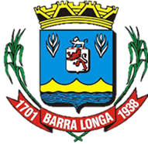
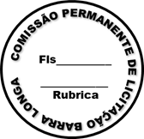
PREFEITURA MUNICIPAL DE BARRA LONGA
CNPJ 18.316.182/0001-70
Rua Matias Barbosa, 40, Centro - Barra Longa/MG, CEP 35.447-000
Tel.: (31)3877-5282 e-mail: licitacao@barralonga.mg.gov.br

EXTRATO DE CONTRATO

Processo: nº 093/2025

Dispensa: nº 041/2025

Termo de Contrato: nº 067/2025

Objeto: Contratação de empresa especializada para a prestação de serviços de automação escolar, com fornecimento de software integrado para modernização da gestão pedagógica e administrativa das unidades escolares municipais.

Contratante: Prefeitura Municipal de Barra Longa/MG;

Contratado: CONSULTE INFORMÁTICA LTDA., CNPJ: 71.139.240/0001-10;

Vigência: 12 meses;

Valor Plantão: R$ 43.660,00 (quarenta e três mil seiscentos e sessenta reais);

Assinatura: 24/07/2025.

Barra Longa, 24 de julho de 2025.

Vitória Aparecida Martins Silva
Agente de Contratação

